**Цадешла Бархlиличил!**

Хlурматла районланти!

Уркlи-уркlиларад мубаракдирулрая хlушала байрамличил - дахъал миллатунар Россияла халкьанала ургарти гьалмагъдешла, балгундешла, дарсур пикруми иргънила, бархси бузе-рила, цадешла Бархlиличил, сабира ноябрьла 4-личиб дурабуркlуси.

Цадешла Бархlи Ватlайчи диги цlакьдикlахънилис, Республикала ва районна халкьани-ургар паргъатдеш ва балгундеш дебадикlахънилис, район социальный тяхlярли-экономикалашал чеахъбикlахънилис кумекли бетарниличи дирхулра.

Лебилра районлантас гlяхlси арадеш, дахъал гlямру, даршудеш, талихl, разидеш, яшавлизиб эркиндеш, бузерилизир сархибдешуни ва цадеш диубли дигулра.

М. А. Гiямаров, муниципальный районна Бекl

**Мубаракдирулрая!**

Ноябрьла ца - судла приставла санигlятласи байрамла Бархlи саби. Иличил бархбасахъи, уркlи-уркlиларад мубаракбирулра районнизибти судла лебилра приставти.

Районнизибти приставтани,суданала хlукмурти гlямрулизир детурхахъули, гьар дуслизиб белгиси хlянчи бирули саби ва гьаннала гlергъи илдани чула бузери гьатlира жигарчеббирниличи дирхес дигулра.

Лебилра приставтас дахъал гlямру, гlяхlси арадеш, талихl, разидеш, яшавлизиб эркиндеш, бузерилизир халати чедибдешуни диубли дигулра.

М. А. Гiямаров, муниципальный районна Бекl

Мубарак!

Хlурматла гьалмагъуни, районна халкь, ноябрьла 4 – Россияла цадешла Бархlи саби. Иличил бархбасахъи, хlуша уркlи-уркlиларад мубаркадирулрая! Хlуша ара-сагъли, уржили, даршули, дигиличил кали дигулра.

З.Гlямаров, районна халатала Советла председатель

**Пресс-релиз открытия выставки «Дербент, Дагестан, Россия»**

3 ноября в Москве в Государственном историческом музее на Красной площади откроется выставка «Дербент, Дагестан, Россия».

Экспозиция состоит из пяти разделов, отражающих главные вехи истории Дагестана. Раздел «Древность» включает бронзовые и керамические изделия. В разделе «Средневековье» будет воссоздано внутренне убранство горской сакли. Раздел «XVIII век» олицетворяет приезд в Дербент императора Петра I. Также будет раскрыта тема повседневной жизни и быта древнего города – «перекрестка» национальностей и религий, крупного центра на Великом Шелковом пути. Эта роль Дербента наиболее ярко проявляется в сцене базара. Последней «вехой» станет площадка, рассказывающая о современном Дагестане.

Презентация начнется с 5 – минутного ролика о республике.

Посетители выставки также смогут познакомиться с произведениями дагестанского изобразительного искусства.

Приглашаем вас посетить выставку «Дербент, Дагестан, Россия» в Государственном историческом музее.

**Пресс-релиз концертной программы «Гончарный круг: от Дербентской**

**крепости до ворот Кремля»**

5 ноября в Государственном Кремлевском Дворце состоится праздничный концерт, посвященный 2000-летию основания г. Дербента.

В рамках музыкально-театрализованной хроники тысячелетий «Гончарный круг: от Дербентской крепости до ворот Кремля» будет воссоздана историческая реконструкция быта, традиций и обычаев жителей одного из древнейших городов России; также состоится знакомство с его сегодняшним днем.

Гостям праздника предоставлен уникальный шанс «заглянуть» в удивительный мир старого Дербента, приобщиться к его истории и культуре. Зрителей ждет неповторимое двухчасовое шоу с использованием современных технологий, 3d-проекции и стереозвука, великолепной игрой театральных актеров в сопровождении симфонического оркестра и оркестра народных инструментов.

Приглашаем вас посетить Государственный Кремлевский дворец 5 ноября в 19 часов.

**Районна Администрациялизиб**

**Яниличи хlядурдешла хlекьлизиб**

Районна Администрацияла заседаниебала заллизиб октябрьла 28 личиб районна Администрацияла яргаличилси заседание бетерхур, сунезирра районна шимала администрациябала бургани, хозяйствобала, организациябала, учреждениебала руководительтани бутlакьяндеш дарибси. Заседание абхьес гьалав гъайухъунси районна Администрацияла аппаратла руководитель Б.Гl.Мажидовли районнизир октябрь базлизир диубти мягlничерти анцlбукьуначила ва чедибдешуначила буриб.

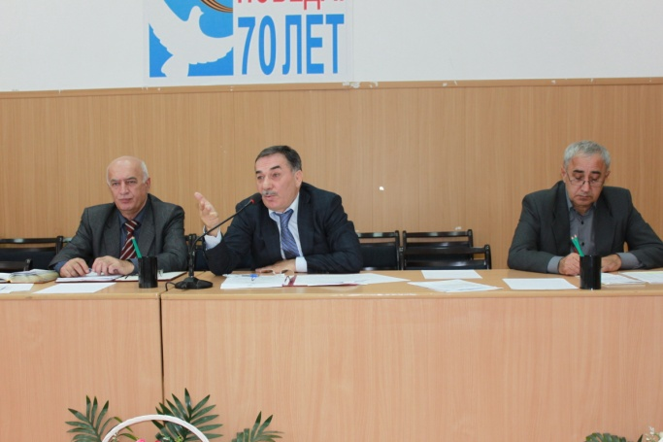

Заседание абхьиб ва бузахъи районна Бекl Мяхlяммад Амирович Гlямаровли.

Заседаниеличир ишди гlергъити суалти хlердариб:

1. Районна учреждениеби, организацияби ва предприятияби 2015-2016 ибти дусмала гlебшнила-янила манзилличи хlядурдирнила хlянчила итогунала хlекьлизиб. Ил суалла чевкад гъайухъун районна Администрацияла ЖКХ-ла отделла, строительствола, архитектурала ва лебдешла шайчивси бекlсигъуна специалист Гl.Н.Гlисаев.
2. Районна АПК-ла предприятиеби 2015-2016 ибти дусмала яни буркlахъниличи хlядурдирнила итогунала хlекьлизиб. Ил суалла чевкад гъайухъун районна Администрацияла шила хозяйствола отделла бекl зоотехник Р.Р.Мяхlяммадов.

Ахирлизив кlелра суалла чевкад, дурибти чедирцlахъули, челябкьлализир дарес гlягlнитачила бурули, гъайухъун районна Бекl М.А.Гlямаров. Илини цабутlаван буриб:

- Ишбархlи дурибти гъай ва кьабулдарибти хlукмурти хlясибли вяшбикlули, нушачиб ункъли бузутира леб. Леб бузес хlейгутира. Илдигъунтас бузути-ургаб мер биэс хlебирар. Гьарилли сунечи хъарси биралли хlянчила сабухъ бирар. Дусличи-дус хlянчи къиянтили детарули, харжанас лугути арцани камкадикlахъули сари. Дарести биалли дахъал хlянчи лер. Аги илкьяйда биалра, наб адамти хlянчурбачибад акьубатес дигули ахlенра. Хlятта цацабехlтас чучи хъарси хlянчи гlягlниси даражаличиб тlашбатес дигули хlебиалра. Лайикьлив гьатlи, илдигъунти адамтала вайдешличибли районнис зарал алкlахъни? Челябкьуси дуслизиб аги илгъунабсили биэс хlебирар. Бузес дигути гlебкабууцехlе, бузес хlейгутас, районничи уркlи хlейзутас нушачиб мер агара. Гьарил адамли се жагасил, се цlахсил балес чебсигу.

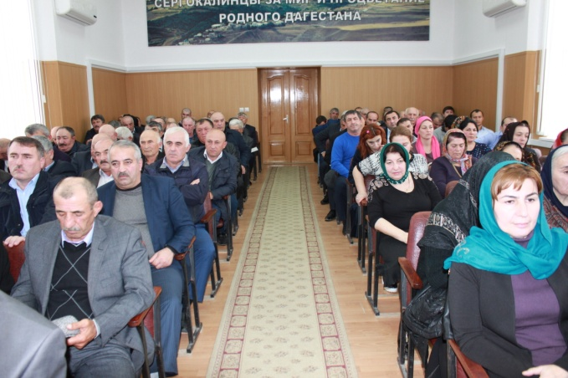

Цахlнабли касибхlели, дусла шалгlеббухъунси заманализир дарибти хlянчила кьадарличи кьабуликес вирар. Амма шила хозяйствола цацабехl руководительтани сархибдешуначила дархьти баянти хlелугнила, сархибдешуни дигlяндирнила, къяна-шилтахъ дакlудирнила анцlбукьуни лер. Сархибси сабухъ, дегlунти хъумала кьадар сен дигlяндирути?! Илдигъунтасра къалабаси ахир кабихьес чебиркур.

Илкьяйдали районна Бекl учительтас янилис лугуси цlабикьалала масъултачира тlашизур. Гьанбушиб районна дуки-гьунила мерани дурала районтала мицlираглизи дугахъниличила, районна вацlала далга, урцул законагаршайчир ита-ишадирхъниличила, дурала мераначи дирцниличила, илдачи кайсуси налог агниличила ва цархlилтачила. Илкьяйдали илини активла бутlакьянчибази тиладибариб, районнис зарулти дирути адамти чебиухlели паргъатли хlебуахъес. Илхlели цахlнарти ва лайикьти тяхlурти далдуцес вирниличилара буриб.

Чучи хъарти налогуни заманаличир дедили хъараахъес хlяжатдеш халаси биъниличира къячикун. Сенкlун дус ахирличибиркули саби.

**Нушала корр**



На страницах нашей газеты мы довольно часто пишем о призывниках, отправляющихся служить в ряды Российской Армии, о воинах, призванных с нашего района, достойно выполняющих свой воинский долг. Но мало материалов о парнях кто успешно отслужив, возвращается домой с наградами и благодарственными письмами.

На днях, к нам в редакцию зашел молодой человек с военной выправкой. Зовут его **Магоме-дов Казимбек Магомедрасулович.** Он только уволился из рядов Вооруженных Сил. Служил Казимбек на севере нашей страны, в городе Мирный, что в Архангельской области. Вся служба у него прошла в подразделении воздушно-космических сил на космодроме "Плесецк". В начале службы Казимбек был водителем, а затем старшим электриком.

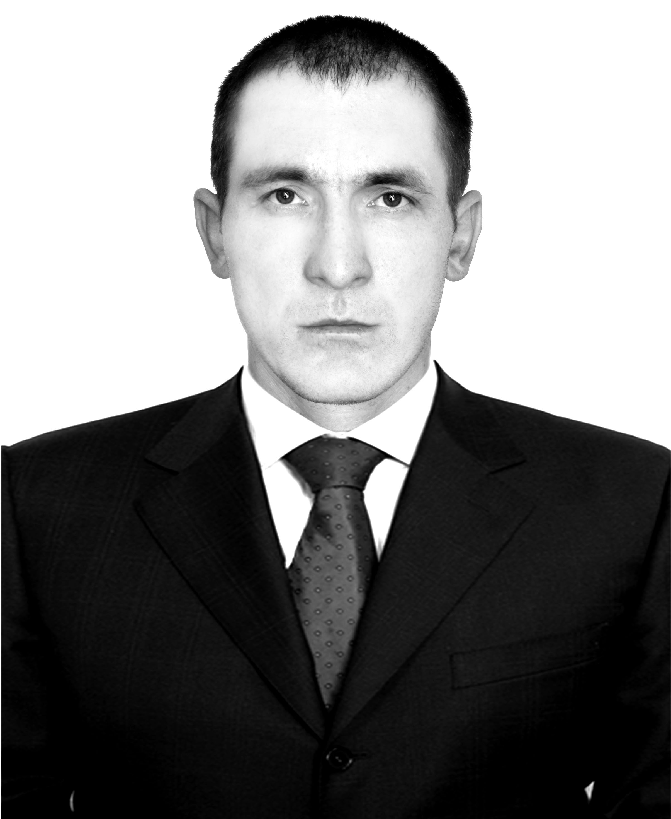

С собой Казимбек привёз служебную характеристику, где командиры его характеризуют как исполнительного и дисциплинированного военнослужащего. Есть у Казимбека и Грамота за разумную инициативу, усердие и отличия, проявленные при выполнении должностных и специальных обязанностей.

На наш вопрос о том, что он пожелал бы ребятам призывающимся в эти дни в Армию, Казимбек сказал, чтоб служили так, чтоб не было за них стыдно родственникам провожающих в Армию. Для этого нужно не многое. Соблюдать воинскую дисциплину, заниматься спортом, чтобы успешно переносить тяготы воинской службы, уметь постоять за себя в нужное время.

Говоря о своей службе, Казимбек отметил, что нет ни капли сожаления о том, что поехал служить. Считает, что каждый молодой человек должен пройти армейскую службу. Это только закаляет, делает его настоящим мужчиной. И разговоры о том, что к дагестанцам в армии относятся предвзято не соответствуют действительности. Наоборот, командиры к нашим призывникам относятся с большим уважением. Только это уважение надо заслужить своим отношением к службе.

До армии Казимбек закончил среднюю школу, Дагестанскую Сельскохозяйственную Академию. Получил специальность ветеринарного врача. В его планах получить ещё одну специальность. Пожелаем ему осуществления всего задуманного.

**Наш. корр.**

**На снимке: К.Магомедов**



По инициативе руководства образовательного учреждения "Лицей им. О.Батырая" прошла встреча учащихся старших классов с представителями администрации, прокуратуры Сергокалинского района, ОМВД РФ по Сергокалинскому району, районной больницы. На встрече присутствовали и родители учащихся. Тема встречи: “Профилактика наркомании в молодежной среде”. Целью встречи являлось информирование учащейся молодежи о вреде наркотиков, формирование у них негативного отношения к наркомании и активизация участия родителей в антинаркотическом воспитании детей.

Перед учениками выступили **Алигаджиев А.М**.- прокурор Сергокалинского района, **Алиев М.И**. - начальник полиции ОМВД России по Сергокалинскому району, Магомедов А.Х. - инспектор по делам несовершеннолетних ОМВД России по Сергока-линскому району, **Исаева Х.Н**. - ди-ректор МКОУ "Лицей им. О.Батырая", **Меджидов И.Б**. - ведущий специалист по делам молодежи Администрации МР "Сергокалинский район", **Амирова Р.А.** - врач-нарколог ГБУ РД "Сергокалинская ЦРБ", **Магомедов М.А**. - ответственный секретарь комиссии по делам несовершеннолетних Администрации МР "Сергокалинский район" и **Даудов М.Р.** - руководитель Молодежного центра Сергокалинского района. В своих выступлениях они подробно рассказали и раскрыли отрицательные последствия наркомании. Обращаясь к родителям, они попросили их более ответственно подойти к воспитанию детей. В перерывах между выступлениями старшеклассникам показали видеоролики о вреде наркомании. Молодежь имела возможность задавать вопросы работникам прокурауры, администрации, больницы и ОМВД, получать от-веты на эти вопросы.

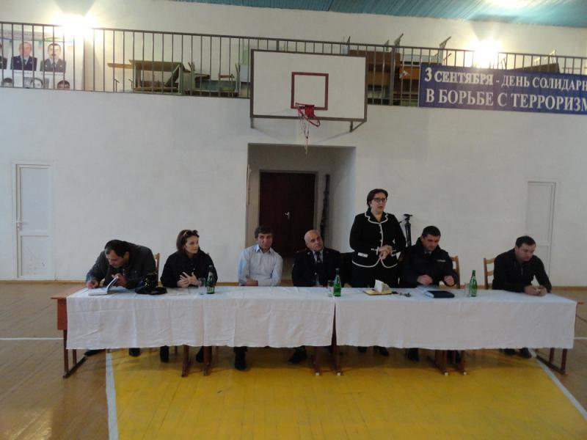

Организаторы надеются, что молодежь полностью осознает тот негатив и то зло, которое несут в себе наркотики и навсегда скажет наркотикам "НЕТ".

**Наш корр.**

**Конкурс Центров традиционной культуры**

С 19 по 21 октября в Кумыкском театре проходил Республиканский конкурс Центров традиционной культуры народов России "Традиции предков в культуре гражданского общества". Конкурс проводится в рамках реализации федеральной целевой программы "Укрепление единства российской нации и этнокультурное развитие народов России (2014 - 2020) годы", подпрограммы "Формирование и развитие гражданского общества в Республике Дагестан на 2015 - 2017 годы".

Также прошел конкурс Центрального и Северного территориальных округов, где приняли участие 11 районов и 7 городов Республики Дагестан. В их числе выступили творческие коллективы Центра традиционной культуры народов России Сергокалинского района.

Наш коллектив в составе Фольклорного коллектива "Махарги", Народного ансамбля кумузисток, оркестра национальных инструментов, хореографического ансамбля ДДТ "Горянка" продемонстрировали национальный обряд "Вызывание солнца", в котором показали обычаи, традиции, песни, музыкальное исполнительское искусство, хореографию, живое слово нашего народа.

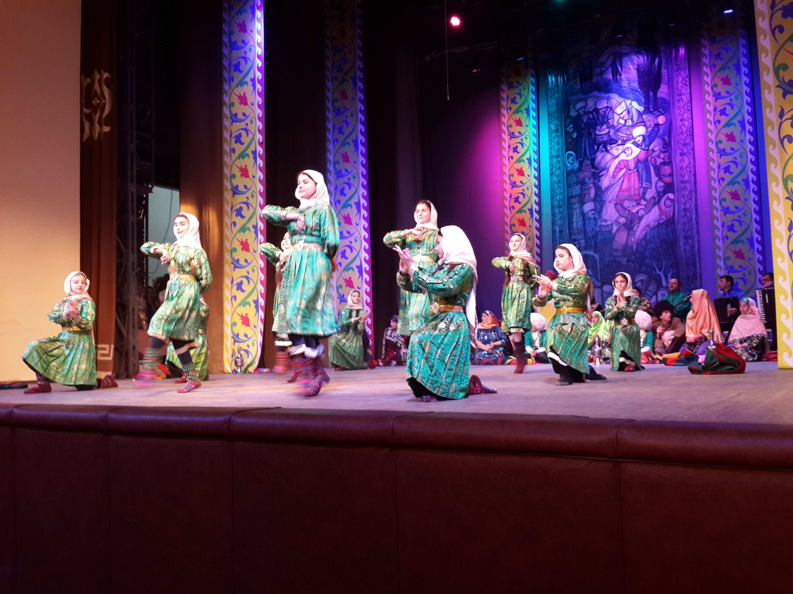

Дети фольклорного коллектива отличились оригинальностью своих хореографических способностей. Национальные песни исполнили Магомед Лукманов, Гидаят Магомедова и Хузаймат Ибрагимова.

Кульминационным моментом стало выступление хореографического ансамбля Дома детского творчества "Горянка" с фольклорным даргинским танцем. Оргкомитет конкурса и зрители выразили свой восторг бурными аплодисментами и теплыми словами в адрес наших артистов.

Также в оргкомитет конкурса была представлена информация о работе Центра традиционной культуры народов России Сергокалинского района в виде иллюстрированного альбома . Конкурс продолжается и победители Республиканского конкурса среди Центров традиционной культуры народов России "Традиции предков в культуре гражданского общества" будут приглашены на гала-концерт форума-фестиваля "Мой Дагестан", который пройдет 3 ноября в Махачкале, на летней эстраде Даггосфилармонии.

***Махдиева.З.***

***Директор культурно досугового центра***

**Загранпаспорта нового поколения**

Миграционный пункт в Сергокалинском районе рекомендует гражданам РФ, проживающих в Сергокалинском районе для выезда за пределы территории РФ оформлять заграничные паспорта нового поколения (биометрические). Указанные документы выдаются сроком действия на 10 лет, имеют более высокую степень защиты и обеспечивают более комфортные условия при прохождении пограничного контроля при въезде в страны Евро-союза, Великобританию, США, Канаду. Кроме того, предъявление указанного документа, удостоверяющего личность гражданина РФ за пределами территории РФ, упрощает процедуру получения въездной визы в страны Шенгенской зоны в связи с более высоким доверием к данному документу.

В соответствии с Указом Президента РФ от 19.10.2005 №1222 загранпаспорта нового поколения, содержащие электронные носители информации, выдаются гражданам по их желанию с 1 января 2006 года, а загранпаспорта, образцы которых утверждены Постановлением Правительства РФ от 14.03.1997 №298, действительны до их замены паспортами нового поколения. Заявление о выдаче паспорта нового поколения от граждан Российской Федерации, проживающих или пребывающих на территории России, принимается непосредственно Федеральной миграционной службой или МИД РФ.

Все большее количество жителей России отдает предпочтение биометрическим паспортам, что говорит о "возрастающем доверии к паспортно-визовым документам нового поколения, которые призваны создать российским гражданам более комфортные условия при пересечении государственных границ". Такие документы, соответствующие всем требованиям международным стандартов, одновременно позволяют значительно повысить достоверность идентификации граждан, как на этапе оформления и выдачи им заграничных паспортов, так и на этапе прохождения пограничного контроля, а также практически исключают возможность незаконного их использования. Преимуществом биометрического паспорта является то, что у него высокая степень защиты, поскольку вся информация о владельце, имеющаяся на странице загранпаспорта, хранится в микросхеме, которая встроена в него, а это исключает его подделку. На пунктах пограничного контроля некоторых стран установлено оборудование, считывающее данные с микрочипа. Такая процедура сокращает время ввода данных о лице, пересекающем границу, в пограничную систему. Сейчас во многих странах, где существует контроль электронных паспортов, созданы специальные коридоры для путешественников с электронными паспортами, очередь в которых движется значительно быстрее.

Вместе с тем, биометрические паспорта помогают и в борьбе с нелегальной миграцией. Сейчас существует множество способов подделки обычных паспортов, а микрочип подделать практически невозможно. Учитывая высокую степень надежности, США еще в 2005 году разрешили безвизовый въезд на свою территорию только гражданам с биометрическими паспортами. В этот список вошли 27 стран - в частности, Австралия, Австрия, Бельгия, Великобритания, Германия, Италия, Лихтенштейн, Финляндия, Франция, Швейцария, Швеция и Япония.

Кроме того, одним из основных условий входа в европейский союз, для РФ, является переход на использование лишь паспортно-визовых документов нового поколения, в связи, с чем в ближайшие годы, многие страны не будут выдавать визы гражданам России, имеющим заграничные паспорта старого образца.

С 1 января 2015 года при оформлении биометрического загранпаспорта уже необходимо сдавать отпечатки пальцев. О введении допо-лнительной информации об обладателе документа говорилось в постановлении от 10 февраля 2014 года № 94. Включение информации о папиллярных узорах двух пальцев рук на электронный чип загранпаспортов началось на территории России с 1 января 2015 года. Предполагается, что данные дактилоскопии будут находиться исключительно на микрочипах загранпаспортов, и сразу после выдачи паспорта их будут удалять из других баз данных. Загранпаспорта с отпечатками пальцев соответствуют требованиям Международной организации гражданской авиации (ИКАО), стандартам Международной организации по стандартизации (ИСО). При разработке правовой базы для них учитывался опыт ряда государств Европейского союза.

Процедура получения биометрического загранпаспорта практически ничем не отличается от получения паспорта старого образца, только фотография в паспорте будет такая, как Вас сфотографируют непосредственно на приеме с использованием специальной аппаратуры. К биометрическим параметрам, которые хранятся в электронном чипе в загранпаспорте, относится фотография лица человека и отпечатки пальцев.

***И.Х. Абаядаев***

***Начальник Миграционного пункта в Сергокалинском районе***

***Советник Г ГС 2 класса***

**Советы специалиста**



Оспа - контагиозная вирусная болезнь животных и человека, характеризующаяся лихорадкой и сыпью в виде узелков и гнойничков. Болезнь скота, лошадей, верблюдов, кроликов и птиц. Летальность 20-90%, особенно среди молодняка в зимний период. Возбудитель - оспенный вирус. Находясь в клетках, не гниющих тканях, особенно в сухих кормах, в холодное время года возбудитель оспы способен сохранить жизнеспособность месяцами. Устойчив к действию дезинфицирующих средств. Факторами передачи являются предметы ухода и корма. Основные пути заряжения - аэрогенный, контактный, алиментарный. Оспа чаще всего возникает и тяжелее протекает зимой и ранней весной. Инкубационный период болезней 3-4 суток. Течение заболевания может быть острым, подострым, реже хроническим, абортивным или скрытым. Оспа овец сопровождается опуханием век, гнойно - слизистыми истечением из глаз и носа. Осенняя сыпь выступает на малошерстных участках головы, ног, хвоста, вымени, у баранов - на мошонке. Для лечения применяют антибиотики для предупреждения осложнений. Оспины на коже размягчают нейтральными жирами, мазями или глицерином, а язвенные поверхности обрабатывают прижигающими средствами (йодом, 3-5% - ным хлорамином и др.) Животным дают воду без ограничений, добавляя в неё йодид калия. Профилактика оспы заключается в предупреждении заноса вируса в хозяйство. Больных и подозрительных особей изолируют и лечат, на хозяйство накладывают карантин. Молоко от больных особей кипятят на месте в течении 5 минут. Трупы животных вместе со шкурой и шерстью сжигают. Клинически здоровых животных иммунизируют соответствующими вакцинами. Ввиду выявлением оспы среди овценоговья в некоторых хозяйствах северной зоны Дагестана по недопущению инфекции в хозяйствах нашего района находящиеся в Ногайском и Восточно - Сухокумском районах иммунизированы всё овцеголовье против оспы овец.

**М.Кадиев**

**Вет.врач эпизоотолог Сергокалинского РВУ.**



Основными возбудителями отомикоза являются плесневые грибы (65%) и дрожжеподобные грибы (24%). В 15% случаев присутствует сочетанное поражение грибами. В основном эти виды грибов относятся к группе условно патогенных возбудителей и вызывают заболевание только при определенных факторах.

Почему же в одних случаях носительство грибов протекает бессимптомно, а в других развиваются различные формы инфекции? К возникновению микозов могут привести следующие факторы:

- длительное пребывание больного в палатах интенсивной терапии;

- проведение реанимационных мероприятий;

-длительная системная антиба-ктикотерапия;

- необоснованное применение антимикробных капель;

- сахарный диабет, заболевание кровеносной системы, туберкулез, новообразования;

- ношение слухового аппарата длительно;

- частое и длительное использование наушников;

- плавание.

Кандидоз является "индикатоным" заболеванием у ВИЧ инфицированных больных.

Тяжелейшие формы микозов возникают при загрязнениях окружающей среды. Одним из факторов, способствующих развитию отомикоза является травма, грибковое заболевания, возникает у людей которые часто осуществляют гигиенические процедуры ушей. Они травмируют кожу слухового прохода. Говоря о необходимости правильного, щадящего удаления избытка серы, следует учитывать, что её присутствие в необходимом количестве в слуховом проходе необходимо т.к. она осуществляет бактериальную и фунгицидную функцию.

Отомикоз так же может развиться в результате мацерации при попадании воды в ухо и применении местных антибактериальных средств при хроническом гнойном среднем отите.

Независимо от возраста и исходного состояния больного, грибковые инфекции трудно диагностировать. Основные жалобы больного при отомикозе - различные выделения из уха, образование "пробок" в наружном слуховом проходе, зуд, боль и заложенность в ухе.

Клинически заболевание имеет черты как микробного, так и грибкового процесса.

Лечение грибковых заболеваний уха представляет известные трудности и не всегда бывает достаточно эффективным несмотря на применение современных противогрибковых препаратов. Особое значение придается тщательному туалету наружного слухового прохода. Для местного воздействия на кожу наружного слухового прохода, где относительно тонкий слой эпидермиса, оптимальным является использование препаратов, выпускаемых в виде крема. Одним из таких препаратов является крем Пи-мафукорт, эффективности использования которого подтверждена рядом клинических наблюдей.

Противовоспалительный эффект Пимафукорта обусловлен гидрокортизоном. В этом отличие данного препарата от других аналогов.

Также необходимо помнить о безопасности применяемого средства при использовании на участках с тонкой и чувствительной кожей (лицо, шея, область наружного слухового прохода).

Использование гидрокортизона в составе Пимафукорта выглядит более оправданным: он устраняет экзематизацию, снимает острые симптомы наружного отита, не вызывая при этом нежелательных реакций.

Применяют Примафукорт 3-4 раза в день. Длительность терапии не более 14 дней.

**Асхабова Х.О.**

**СЦРБ. Лор-врач.**



"Проблемы детского чтения в Дагестане и пути их преодоления в детских библиотеках" - так называлась тема курсов повышения квалификации работников детских библиотек республики, организованная Республиканской детской библиотекой им.Н.Юсупова. 15 октября руководители курса повышения организовали выездное занятие на базе Сергокалинской Районной детской библиотеки. На занятии приняли участие **Удалова Л.С.** - зам. директора РДБ им.Н. Юсупова, **Атлуханова М.** **С**. - методист РДБ им.Н. Юсупова. С обменом опыта выступили **Исмаилова З**. - зав. ЦДБ, **Амарадаева М.** - библиотекарь Мюрегинской библиотеки и др.

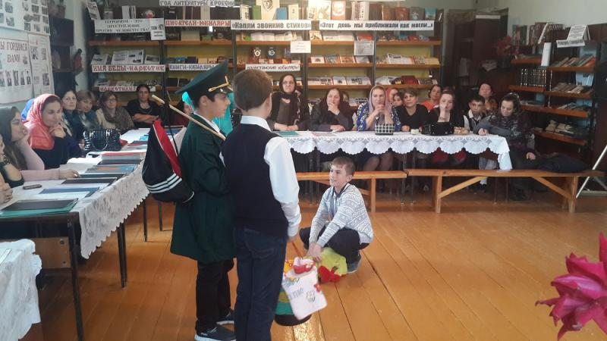

Показательное мероприятие провели учащиеся 3 и 7 классов лицея им.О.Батырая, учащиеся мюрегинского лицея, ДОУ №1 Солнышко.

В конце мероприятия работники Досугового центра показали концертные номера.

**Наш корр.**



Наступление осени и зимних холодов связано с активным использованием населением обогревательных приборов. Несоблюдение жителями правил пожарной безопасности при эксплуатации печного отопления, газового оборудования и электроприборов приводит к увеличению количества пожаров.

Предупредить пожар намного легче, чем тушить. Обезопасить свой дом от пожара, значит не лишиться имущества, не подвергнуть риску собственную жизнь и здоровье близких.

Проверьте сами себя, осмотрите свое жилище: все ли соответствует правилам пожарной безопасности? Все ли вы предусмотрели, чтобы не допустить возникновение пожара?

**Печное отопление и эксплуатация электронагревательных приборов**

Необходимо соблюдать правила пожарной безопасности при эксплуатации печей и электронагревател-ных приборов, которые нередко становятся причиной трагедии. Отметим, печные пожары делятся на две группы. Во - первых, причиной возгорания может быть нарушение правил устройства печи. Например, недостаточное расстояния между дымоходом печи и деревянными конструкциями перекрытий дома. Сюда же можно отнести отсутствие подтопочного листа, в результате чего из-за выпавших углей загорается пол. Другая проблема - нарушение правил пожарной безопасности при эксплуатации печи. Также часто заканчивается пожаром розжиг печей бензином, керосинном и другими легковоспламеняющимися жидкостями, а также перекаливание печей. Кроме того, нельзя топить печи с открытыми дверками, сушить на них одежду, дрова и другие материалы, а поверхности отопительных приборов и дымовых труб необходимо систематически очищать от пыли и белить. Обнаруженные в печи трещины и неполадки необходимо своевременно устранять, чтобы подготовить печь к новому отопительному сезону.

**Эксплуатация электроприборов**

1. Не оставляйте включенные электроприборы без присмотра. "Режим ожидания" (светящийся фотодиод) у телевизора, музыкального центра, компьютера и другой техники - это пожароопасный режим электроприбора.

2. Электрические нагревательные приборы не ставьте вблизи штор, мебели.

3. Не устанавливайте электробытовую технику вплотную к отопительным батареям.

Наибольшую опасность для себя и окружающих создает сам человек, небрежно обращаясь с огнем и его источниками. Курение в постели, непогашенная спичка или окурок, не выключенный вовремя электроприбор, неисправная газовая плита, использование открытого огня при работе с горючими материалами - все это неизбежно приведет к возникновению пожара. Для сохранности своего имущества, крыши над головой, а также своей жизни, жизни близких, друзей и соседей каждый из нас должен соблюдать несложные правила пожарной безопасности.

**Детская шалость с огнём**

Особое внимание следует обратить на возможность возникновения пожара из-за детских шалостей. Не разрешать детям игру со спичками, включать газ, и электроприборы, оставлять детей без присмотра.

**Курение**

Напоминаем вам: чтобы уберечь себя и своих близких от пожара, следует также навсегда отказаться от привычки курить, лежа в постели, не оставлять непотушенной сигарету, ни в коем случае не бросать спички и окурки на пол.

**Если в доме газовое оборудование**

1. Доверяйте установку и ремонт газовых приборов только специалистам.

2. Не пользуйтесь неисправными газовыми приборами.

3. Устанавливайте мебель, горючие предметы и материалы на расстоянии не менее 20 см от бытовых газовых приборов.

4. Не сушите горючие материалы на газовых котлах и над газовыми плитами.

5. Не сушите белье над горящей газовой плитой.

6. Не храните дома бытовые баллоны с газом, заправку баллонов осуществляйте только на специализированных заправочных станциях.

7. Почувствовав запах газа, ни в коем случае не включайте и не выключайте свет, электроприборы; перекройте кран подачи газа на газопроводе в квартире; проверьте - выключены ли конфорки; откройте окна и двери, чтобы предотвратить появление взрывоопасной концентрации газа.

8. Если запах газа не исчезает: покиньте помещение; предупредите соседей; вызовите службу газа с улицы.

***Мирзаман Бабаев***

***Начальник отдела надзорной деятельности по Сергокалинскому району.***



ООО "Газпром МРГ Пятигорск" А/П Сергокалинского района уведомляет абонентов о том, что потребители газа обязаны ежемесячно оплачивать за потребленный газ. Согласно принятого постановления РФ №112 от 17 февраля 2014г. (Абоненты, не оплатившие, более двух месяцев будут отключены от газовых сетей. Поставщик уведомляет за 20 дней до отключения газа и предупреждает о необходимости погасить задолженность, если задолженность за потребленный газ не погашается, то поставщик прекращает поставку газа).

Принятые меры являются вынужденными и нацелены на повышение платежной дисциплины абонентов.

Уважаемые Абоненты А/П Сергокалинского района! Убедительная просьба своевременно оплачивать за потребленный газ во избежание вынужденного прекращения подачи газа.

***ПРОФЕССОР МЯХlЯММАДСЯГlИД МУСАЕВЛИС - 80 ДУС***

**Мургукан гlялимла гlилмула шала**

2015 ибил дусла октябрьла 6-личир дарган мез руркънила уста, машгьурси дарган, мургукан гlялим Мусаев Мяхlяммадсягlид Мусаевич 80 дус дикиб. Сунела лерилра гlямру даргала ва Дагъиста мезани руркъули, илди черяхlдирули деркlиб М-С. Мусаевли.

Лерилра даргала шимала мез мурхьли руркъуси, Дагъистайзирцунра ахlи, лебилра Кавказлизирра даргала мез черяхlдарибси Дагъиста Пачалихъла университетла филологияла факультетла Дагъиста мезанала кафедрала профессор, Дагъистан Республикала урибси учитель, Дагъистан Республикала гlилмуртала ва илкьяйда РФ-ла гlилмуртала урибси деятель, Чебяхlси даражала школала Халкьани – ургабси Академияла гьарли-марси член сай.

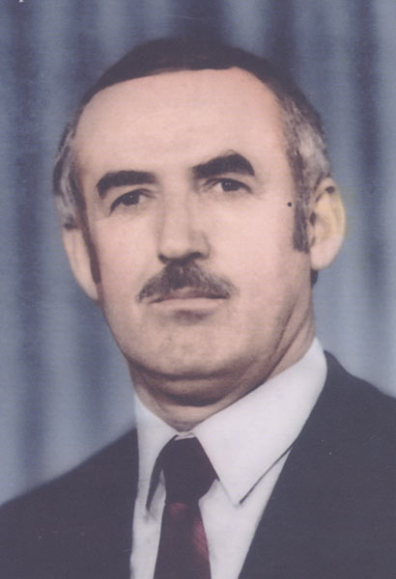

Дагъиста Пачалихъла университетлизив М-С.М.Мусаев бегlлара хlурматла профессор сай. Даргала гlилмула гlялимтала умазиб илала у бегlла гьаларти къяяназиб саби. Даргала мезла ахъанайти ахъибси ил гlялим, Дагъистайзивцунра ахlи, лебилра Кавказлизивра Россиялизивра машгьуриубси сай.

Мяхlяммадсягlид Мусаевич акlубси сай Мургукла шилизив 1935 ибил дуслизив Исрапов Мусалара Муслиматлара хъалибарглизив. Мяхlяммадсягlид жявли,верхlел дус виубхlели,цlуръавиубсири, илала дудеш Чебяхlси Ватlа дергълизив гъабзадешличил алхун. Амма илала неш Муслиматли, яхl чlумаси дубурлан хьунул адамли, гьар бархlи шила ургубализир рузули, сунела хlябалра дурхlялизи дудешла агри хlебагьахъур, гушхlебиахъуб, дягlхlебиахъуб, гlяхlси бяркъ бедиб ва чебяхlси даражала багьуди касахъиб. Дудешлизивад жявли мяхlрумиубси илис къияннири гlилмула ахъанайтачи ацlес. Биалра Дагъиста ва Кавказла мезанала гlилмула ахъанайти илини гьаб-гlергъили ахъиб: школа, педучилище, вуз, кафедрала ассистент, аспирантура, гlилмула-ахтардила институтла (НИИ) хlянчизар, преподаватель, старший преподаватель, доцент, профессор.

Мяхlяммадсягlидли 1950-ибил дуслизиб Мургукла 7 классла школа таманбарили, Сергокъалала педучилищелизиб белчlуди даимбариб ва 1954 ибил дуслизиб черяхlти кьиматуначил педучилище таманбарили, унраличибси Балтlамахьила школализив бехlбихьудла классунала учительли узес вехlихьиб.

Белчlудиличи дигили ил Дагъиста Пачалихъла университетлизи киб. Университет таманбарили гlергъи, Москвализиб СССР-ла гlилмуртала мезла шайчибси Институтла аспирантурализиб белчlуди даимбариб.

Гlилмуртала кандидат ветаур, гlур доктордешла диссертацияра Москвализиб защититьбариб.

1960 ибил дусличивад вехlихьили М-С. Мусаевли преподавательла хlянчи бузахъули сай, лекцияби дучlули, дарган мезла лугъатуначила практикала хlянчурби дурадуркlули, экспедициябас, педкурсанас, курсла ва дипломла хlянчурбас гьуни чебиахъули, белчlудила программаби цаладирхъули узули сай.

Гьанналис 50 дус гьалаб М-С.М.Мусаевли сунела гlямрула ва багьудлумала кьисмат ДГУ-личил бархбасахъун. Кафедрала ассистентличивад вехlихьили, Дагъиста мезанала кафедрала заведующийла къуллукъличи аиб. Профессор Мусаевли курсанала ва дипломтала хlянчурбасра цаагили гьуни чебиахъулира узули сай. Илини жигарла бутlакьяндеш дариб ва гьаннара дирули сари даргала мезла фольклорла ва лугъатунала материалти дурчнилизиб ва илдала черкад хlялумцlлаби дурадуркlнилизиб. Гlергъити дусмазив биалли ил факультетла мезанала ва литературала педагогическая практикала руководительлира узули калун.

Сай гlилмулизив ва педагогикализив узути 55 дусла духlнар илини даргала мезла фонетикала, морфологияла, синтаксисла, лексикологияла ва диалектологияла шайчир дебали мягlничерти масъулти ахъдуциб ва илди ирзнилизи халаси пай кабихьиб.

М-С.М.Мусаев даргала мезла ва литературала шайчирти учебникунала ва белчlудила пособиебала автортала коллективла руководительли катурси сай. Мяхlяммадсягlид Мусаевич гlилмулати багьахънибачил халкьани-ургарти, лебил Россиялати, регионтала ва вузаналати гlилмула конференциябачив, мезла шайчирти дебали мягlничерти масъулти ахъдурцули докладуначил чуйнара гъайухъун.

Мяхlяммадсягlид Мусаевич даршани учительтала учитель сай. Илини гlилмула чумал жуз дураили сай. Илди лерилра дарган мезличила сари. Илала гlилмуласи бузери чебетиули саби даргала мезличи, даргала, Дагъиста, Кавказла литератураличи, фольклорличи, школабас мезла ва литературала учебникуни дурайъниличи.

Кафедрала руководитель, гlялим, педагог, профессор сайлин, М-С.Мусаевла декlар-декlарти кlидаршцад белкlла хlянчи дурадухъун. Илди сари учебникуни, белчlудила пособиеби, сборникуни ва гlилмулати статьяби. М-С.Мусаевли гlилмуртала 15 кандидат ва 3 доктор хlядурбарнира камси гьунар ахlен.

Гlяхlцад жузи, гlилмула монографияби, кандидатунала, доктортала хlянчурби кьиматладиранра сай ил. Илини урус мезли делкlунти сари даргала литературала мезла шайчирти бутlни «Дунъяла мезани» эциклопедиялис «Дарган мез» бикlуси очерк, илкьяйдали «Россияла халкьанала мезани» энциклопедиябасра.

2002 ибил дуслизиб Москвализиб гlилмула «Дарган мез» моноргафия дурабухъун, сунезибра дарган мезла лексикала ва грамматикала цахlнабси даража чебиахъуси.

М.Мусаевла илди ва цархlилти гlилмула сархибдешуни дунъяла гlялимтани ахъли кьиматладарили сари, жамигlятла вакилтанира тlинтlли мардарили сари. «Дарган мезла дугьби дарсдирахъути жураби» бикlуси жуз 1987 ибил дуслизиб вузани-ургабси выставкаличиб кlиибил даражала дипломличи лайикьбикиб.

Гlялим, педагог ва кафедрала руководитель сайливан, профессор М.Мусаевли гlилмула дахъал хlянчурби печатьлизир дураиб. Илдала лугlилизир учебникунира белчlудилис кумекла жузира. Илала жузи, учебникуни, сборникуни Москвала, Санкт-Петербургла, Адыгеяла, Карачаево-Черкессияла,Кабардино-Балкарияла, Осетияла, Астраханьна, Грузияла, Молдавияла издательствобазир дурадухъун. Учебникуни дурайънилизиб бузути автортала коллективлисра гьуни чебиахъули сай, илкьяйдали РД-ла Правительстволизибси дарган мезла орфографияла комиссиялисра бекlдеш дирули сай. Багьудила министерстволизибси педагогуни аттестоватьбируси комиссиялизира кархуси сай. Дахъал дусмазив ДГУ-ла гlилмула Советла членни калунси сай.

Мяхlяммадсягlид адамтас гlяхlдеш биубли дигуси адам сай, адамлис кумекбаресра мурталра хlядурси сай. Профессор, гlялимдешла бузерилизивцунра ахlи, гьар бархlилизив адамдешла къиликъуназивра, диркьу-далцутазивра, хъуливра, дуравра, сай узуси коллективла, студентунала ургавра ахъси культураличил ва гlибратличил декlарулхъули сай. Даргала мез кьяйда, профессорлис даргантира, сунела районра, шира, гьалмагъунира дигахъу, илдала децl-разидеш дутlес вашар. Сайгъуна сари илала хьунул Аминатра: шантачи ва гlяхlлачи дигичерси, разиси. Чула бегlтигъунти дагьричебти, багьудичебти ва гlибратчебти саби илдала дурхlни ва дурхlнала дурхlни.

Илдала халалгъуна урши Муса Дагъиста Президентла ва Правительствола Администрацияла отделла начальник, ургавси урши Мухтар ДГУ-ла кlел факультет (юридический ва торговый) делчlи, гьанна Дагъистан Республикала налогунала органтазив узули сай. Виштlасигъуна урши Загьир медицинала гlилмуртала кандидат сай, гьанна Дагъиста медакадемияла хирургияла кафедрала доцент сай.

Сай 80 дус виънила юбилейличил Мяхlяммадсягlид Мусаевич уркlи-уркlилавад мубаракирулра, сунес чlумаси арадеш, хlянчилизир сархибдешуни, хъалибарглизиб талихl ва лерилра дунъяла гlяхlдешуни дулгулра.

**З.Мяхlяммадова**

**Суратлизив: Мяхlяммадсягlид Мусаев**

**Редакциялизи кагъар**

**Тlягlямагарси мява**

Ассаламу гlялайкум ахlерти ва хlурматла редактор ва лебилра редакцияла хlянчизарти! Халаси хlурматличил ну хlушачи дугьаилзулра, хlушала газета бучlан Мяммаулла шилизивадси Гlисабеков Гlисабек.

Иш кагъарлизиб наб хlушази бурес дигулра ца ишгъуна хабар:

Наб дигахъис сунечи хъарси хlянчира барили, илала жавабкардешра дихули сунес арцра кайсуси хlянчизар. Эгер илди сунечи хъарти хlянчира хlедарили сайра алапа бихая викlуси виалли, ил вархьа адам ахlен, илис алапа бедес гlягlнисира ахlен. Гlурра ца ишгъуна секlал, лебтасалра гlячихъси секlал саби нушала Дагъистайзир 2013-ибил дусла июньна16 личир мерс дакьунтири, илди мерс дакьнила зарал нушала шимазира гlерсадаиб, дариб зарултира.

Ил багьандан чула къайгъиличирли лебилра шантани хlядурдарили лерил гlягlнити документуни дедибтири районна хасти хlянчизартази (чула харжаначирли). Мяммаулантла, Кичихlямрила ва Балтlакунтла шимала адамтала документунира ила дедибтири, амма илдас я арц, я жаваб агарли деткайхъулри, я илдала къайгъибируси чилра агарсири.

Ну гьачамцунра ахlи чуйнара ацlира районна администрациялизивси хасси хlянчизар Бидашев Мусачи, амма илинира селра-декlар гlячихъли бурес хlейуб набзи. 2014-ибил дуслизив наб Москвализи укьес чебуркъубсири. Илав ну МЧС-ла руководитель В.С.Пучковличи ацlира ва ил анцlбукьла шайзибад хабар бурира. Илхlели ил В.С.Пучковли шишвариб Северо-Кавказский региональный центрла руководитель Н.П.Литюк. Н.П.Литюкли шишбариб Дагъиста правительти. Хlера, ишди хабурти дурули сари илдани:

Чучи заманаличир дакlибти диалри документуни, илдани резервный фондлизирад илди арц декlардирутири или, илди документуни заманаличир хlедакlили кьандиъни багьандан илди арц декlардарес имкан хlебакlиб или фондлизирад.

Дагъиста Правительствола председательлла заместитель гьалмагъ Р.Д.Джафаровли гьалабихьиб ишгъуна ца предложение (2014 ибил дус майла 14. №19-11/53) илди мерсдакьи зарал барибтас арц дедахъес «Сергокъалала район» муниципальный образованиела счётлизирад или. Ил предложение гlеббуциб Дагъиста Правительствола председатель гьалмагъ Гl.М.Хlямидовлира.

Ихди лерилра хlянчи детаур 2014 ибил дуслизир. Гьаннара илди зарайзи бикибтани илди арц касили ахlен, я гlур кахlейсу или набзи ибра иб Бидашевли. Гьалмагъуни, илдигъунти тяхlяр-кьяйда кадиркути сари Россиялизирти законти хlедузни багьандан.

Бурдеканта, мургуканта судлизи бедибкъи илди арц касес хlебиубну, хlунира ца секlал хlебирид иб набзи Мусани. Нушани «Эркиндешличи» газетала бяхlлизиб бучlулра ишгъуна багьахъни: ванзала бутlаличира вегlдешла ваяхlличира чебихьибси налог леб, ил налог заманаличиб хlебедибти гlякlаладирутира или.

Жавабличи битlакlес гlягlнити лебти биалли, хlера, илди, нушала арц хlелугути саби жавабличи битlакlес гlягlнити. Ил тlягlямагарси мявала ахир чини бургуси?

**Гlисабеков Гlисабек**

**Мяммаулла ши**

**Пагьмучебти нушачи бакlиб**

Гьалабван Дегала шила культурала Юртлизиб «Дила анкъи – дила Дагъистан» бикlуси художественная самодеятельностунала зонаби хlясибcи смотр-конкурс бетерхур. Ил багъишлабарибсири Чебяхlси Чедибдеш 70 дус биънилис. Илгъуна конкурс дураберкlнилис сиптакарчили бетаур Дагъистан Республикала багьудила Министерство.

Дураберкlибси смотр-конкурслизир бутlакьяндеш дариб нушала? Къаякентла, Хайдакьла, Табасаранна районтала школабала бучlантани. Конкурс дураберкlнила мурад сабри нушала халкьла фольклорла гlядатуни гьаладяхl ардукни, илди чеалкlуси наслулизи хъумхlертахъни. Ил масъалаличи гlергъити дусмазиб бугаси пикри бяхlчиаилира саби.

Зонаби хlясибси ил конкурс нушачиб дураберкlахъес ибси сипта гьалабихьиб нушала районна багьудила Управлениели ва дурхlнала пагьмуртала Юртли.

Конкурс абхьиб республикала конкурсличив чедиикибси нушала районнизивадси Шамиль Мутlалимовли хlекьли жагаси саберхурси далайличил. Гlур цалабикибтала гьалар гъайрухъун районна багьудила Управлениела методист Н.Ш.Гlялиева. Илини лебтасалра гlяхlдешуни далгун ва гьарилтас гьарбизуни диубли дигниличила буриб.

Конкурс смотрличи гьарилтани 3 номер гьаладихьес гlягlнитири буралли: халкьла инструментуначир агурби дирхънила, гъабзадешличила далай (урус мезличил), фольклорла делхъ. Амма ишаб бурес чебиркур иша дакlибти цалра коллективли арагlерли 3 номер чехlедаахъиб. Цабехlла ца, итилла цархlил номерти агарли урдухъун. Нушала районна дурхlнала пагьмуртала Юртла рурсбани чебаахъибси фольклорла делхъла номерличи биалли абикести хlебиуб, илдас гъайагарли цаибил мера бедиб, амма итцадра жагаси халкьла инструментуначир агурби дирхъуси нушала ансамбль агарли уббухъун. Ил багьандан ил номерлис цаибил мер Къаякентла районна бучlантала коллективлис бикиб. Илдала руководительли илхlели разидешличил багьахъур: «Эгер илдала иш номер лебси биалри, чина хабара нуша цаибил мерличи дурадухъес. Чина бикибара ишдала инструментунала ансамбль?. Гъабзадешла далай бучlнила шайчиб цаибил мер Табасаранна районнизивадси учlанни сархиб. Ил номерла шайчирра жалти диуб.

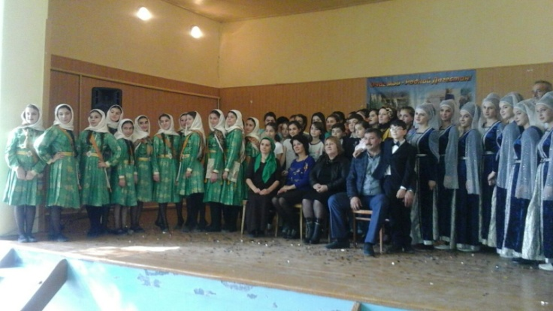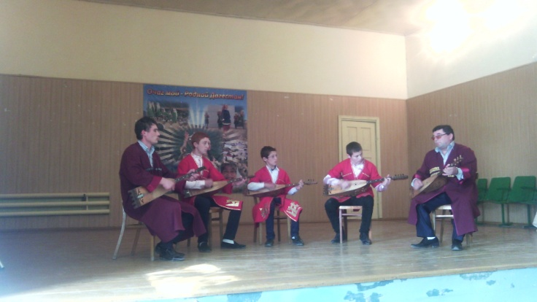

Арагlебли касибхlели балбуц паргъатли бетерхур. Ахирличир гъайрухъунси дурхlнала пагьмуртала Юртла директор Гl.Кьагьировани балбуцлизир бутlакьяндеш дарибти лебтасалра баркалла багьахъур, номинацияби хlясибли бутlакьянчибас савгъатуни дедиб.

Илкьяйдали илар гъайрухъун районнизибси культурала ва бамсриихъуси Центрла директор З.Гl.Магьдиевара.

- Наб дурхlни, илдала пагьмурти дигахъис. Нура 10 дус калунра илди кьиматладирули, гьарли-марли нушачиб пагьмучебти дурхlнира камли ахlен».

Гlур илини лерилра коллективтас баркаллара багьахъур саби гьарахълабад бакlили бутlакьяндеш дарни багьандан.

**З.Бяхlямадова, нушала корр**

**Суратуназиб: конкурс-смотрла бутlакьянчибиРеспубликала**

**Ургъанна гlямзи**

**Уршила асилдеш – бегlтас разидеш**

Нушала районнизибад дурабухъунти уршбачила ва рурсбачила районнизи гlяхlла хабурти дашни дигеси анцlбукь саби. Хаслира ишбархlила бамкьурси манзиллизиб. Иш яргалис биалли Сергокъалала шилизив хlерируси ва районна халкь социальный тяхlярли гlеббурцуси Управлениела начальникли узуси Хlямзат Ражабовличи разиси кагъар бакlиб. Илизи белкlи саби:

«Хlурматла Хlямзат Мяхlяммадрасулович ва Патlимат Муртазагlялиевна!

2014 ибил дусла ноябрьличивадала вехlихьили, хlушала урши Ражабов Султlан Хlямзатовичли РФ-ла Ярагъладарибти Цlакьаназиб къуллукъбирули сай. Хlушани хlушала уршиличи пахрубарес дирудая. Илини Ватlа гьалабси чебла асилдешличил ихъули сай. Ил зенитная ракетная цаибил батареяла 3-ибил расчётла командирла заместитель сай. Ил бургъанти-ургав зегъачевдешличил, командиртала тlалабуни дурусли детурхахъниличил, чекайзниличил ва чеветаибдешличил декlарулхъули сай. Бургъантала уставла тlалабуни хlясибли вяшикlуси илини, гьарил баркьудилизиб бургъантас гlибрат чебиахъули сай.

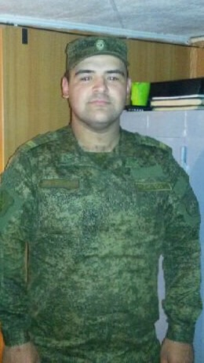

Ургъанна санигlятлати устадеш хlушала уршини жявли ва дурусли дяркъур. Сунела баркьудлуми бузерилизир дархьли пайдаладарес илини ункъли балули сай. Дявиласи хlядурдешла шайчир гlяхlти сархибдешуни дирахъули, спортлизив гlибкьли узули сай. Шилтахъ-къяна агарси, бархьдеш дигуси, духудешличил, малхlямдешличил гъайкайкlуси, баркьудлумазив кагибси ургъан сай.

Хlушала уршини командиртала тlалабуначи чекайзурси, сунела цlакьаначи вирхуси, къияндешуни чекасес вируси ургъан сайлин, командиртала ва бургъантала ургар диги ва хlурмат сархили сай. Илгъуна урши айкьни багьандан нушани хlушаб халаси баркалла балахъулра. Хlушаб гlяхlси арадеш, талихl ва разидеш камхlедиубли дигулра. Халаси баркалла хlушаб.

**Зениткабала ракетабала цаибил батареяла командир, старший лейтенант Ю.Лобанов**

**Зенитный дивизионна командир, подполковник И.Капустин».**

Ил кагъарли нушара разидиахъубра. Хlямзатли ва илала гlямрула гьалмагъ Патlиматли хlябал дурхlя (Мяхlяммад, Султlан, Гlяйшат) гlяхlси бяркъличил абикьурли, хlяблизилра чебяхlси даражала багьуди касахъили саби.

Хlямзат ва Патlимат, хlушала гlямрулизир ва бузерилизир челябкьлализир гьатlира гlяхlти чедибдешуни диаб, анкъилизиб баракат каммабиаб, разидешла ва гlяхlдеш хабурти иргъули калабая.

**Айдимир Каймаразов**

**Суратлизив: Султlан Ражабов**

**Есенинна творчестволис хасбарибси**

Лебтанилра балуливан, 2015 ибил дус Россияла литературала Дус саби. Ил дуслис хасдарили, жура-журала далдуцуни дурадуркlули сари нушала районнизирра, илхlелира имцlаливан – школабазир.

Нушала – Гlяймаумахьила урга даражала школализирра гьаман тамашала далдуцуни дурадуркlу. Гьалабван дарган поэтуначил гьунибаъни дураберкlиб, дарган поэт Хl.Гlялиевла назмуртала чебкад «Зайбикlен, дарган далай!» ибси уличил далуйтала фестиваль дураберкlиб, сунезирра районна школабала мугlялимта ва бучlантани бутlакьяндеш дарибси.

Чумал бархlи гьалаб баягъи ил школа урус мезла ва литературала мугlяллимтани С.Есенинна творчестволис хасбарибси авторла назмурти саркъахъили дучlнила шайчибси абз дураберкlиб, сунезирра 5-11 ибти классунала бучlантани бутlакьяндеш дарибси. Ил балбуц дураберкlибсири Разият Гlусмановала сипта хlясибли. Лехlирхъутани ил абз гlяхlил бетерхнилизи халбариб ва абзлизиб чедибикибти бучlанти белгибариб. Илди сабри цаибил мер сархибти 8 ибил классла ручlан Мяхlяммадова Эльмира ва 9 ибил классла ручlан Расулова Раисат. Кlиибил мерличи лайикьрикиб 9 ибил классла ручlан Бяхlямадова Раисат.

Ил журала далдуцунани дурхlназир литератураличи диги имцlадирниличи ва жузи дучlантала лугlи имцlабирахъниличи рирхулра.

**Халимбекова Издаг, Хlябкьяймахьила библиотекала заведующая**